Projeto Final – Covid
Nome: Eduarda Rodrigues Medeiros
Neste trabalho realizei uma análise exploratória de dados simples em dados reais de dez municípios do Rio Grande do Sul sobre a pandemia do novo coronavírus, Covid-19.

Importando as Bibliotecas Necessárias
library(ggplot2)
library(modeest)

Importando os Dados
dados <- read.table("dados_covid19.csv",
header = TRUE,
sep = ",")

Visualizando os Dados Importados
View(dados)
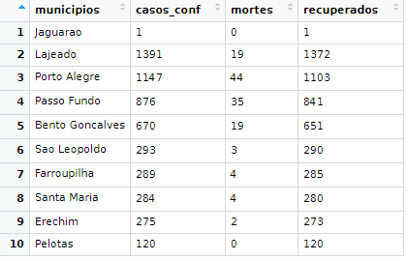

Visualizando a Estrutura dos Dados
str(dados)
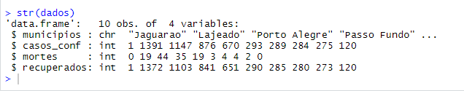

#Criando o Gráfico de Pizza
pie(dados$casos_conf,
labels = dados$municipios,
main = "Gráfico de Pizza - Casos Confirmados por Município")
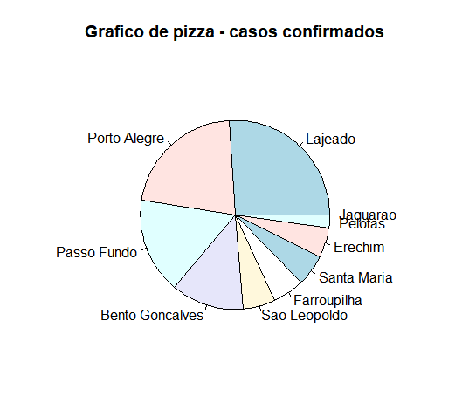
Podemos notar que Lajeado e Porto Alegre lideram o ranking de municípios com mais casos confirmados dentre as amostras estudadas.

pie(dados$mortes,
labels = dados$municipios,
main = "Gráfico de Pizza - Número de Mortes por Município")
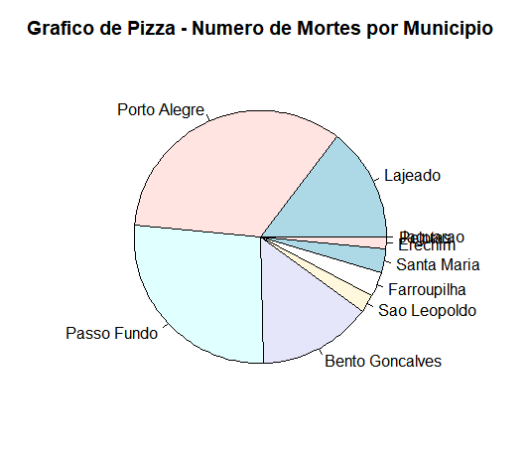
Podemos notar que Porto Alegre e Passo Fundo lideram o ranking de municípios com mais mortes dentre as amostras estudadas.

pie(dados$recuperados,
labels = dados$municipios,
main = "Gráfico de Pizza - Número de Recuperados por Município")

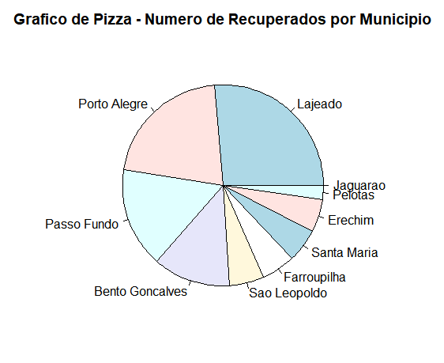
Podemos notar que Lajeado possui o maior número de pessoas recuperadas por município dentre as amostras estudadas. No próximo gráfico, visualizaremos o porcentual de pessoas recuperadas por município.

dados_menor <- subset(dados, dados$casos_conf >= 500)
View(dados_menor)

ggplot(dados_menor,
aes(x = municipios, y = (recuperados/sum(recuperados)) * 100,
fill = municipios )) +

geom_bar(stat = "identity",
size = 10,
width = 0.5)

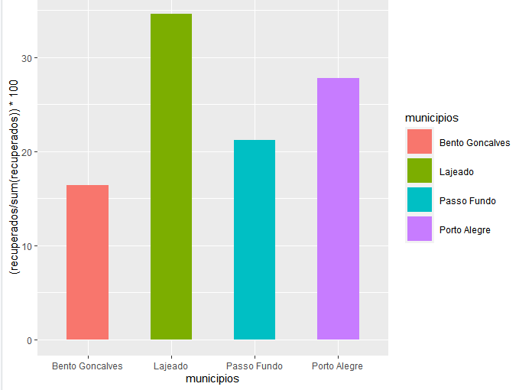

Medidas de Tendencia Central

Média
> mean(dados$casos_conf)
[1] 534.6

> mean(dados$mortes)
[1] 13

> mean(dados$recuperados)
[1] 521.6

Mediana
> median(dados$casos_conf)
[1] 291

> median(dados$mortes)
[1] 4

> median(dados$recuperados)
[1] 287.5

Medidas de Variabilidade

Variância - Amostral
> var(dados$casos_conf)
[1] 216538.5

> var(dados$mortes)
[1] 248.6667

> var(dados$recuperados)
[1] 204673.8

Desvio Padrão - Amostral
> sd(dados$casos_conf)
[1] 465.337

> sd(dados$mortes)
[1] 15.76917

> sd(dados$recuperados)
[1] 452.4089

Resumo dos Dados
summary(dados)
